ACADEMIE DE POITIERS | Bac Professionnel  ORAL de contrôle | Session :
MATHEMATIQUES – SCIENCES PHYSIQUES
Durée : Préparation 15 minutes – Interrogation 15 minutes

Dans une usine agroalimentaire, on observe l'évolution, au cours du temps, du nombre de bactéries présentes dans des lots de steaks hachés destinés à la congélation.

Le lot est retiré de la chaîne de production dès que le nombre de bactéries dépasse 5 000 dans l'échantillon prélevé.

Le nombre de bactéries est modélisé par la fonction f définie sur l’intervalle [0 ; 15] par :
f(t) = 200 × e ^{0,4×t}
t : Temps en heure
f(t) : Nombre de bactéries

Question : Au bout de combien de temps un lot de steaks hachés est-il retiré de la chaîne de production ?

Ce qui est attendu de vous :

- La première étape sera d''expliquer à l’oral ce que l'on vous demande en reformulant la question avec vos propres mots et ceci pour vérifier que vous avez bien compris l’énoncé.
- La deuxième étape sera de proposer, à l’oral, une méthode permettant de résoudre le problème et de répondre à la question posée.
- La troisième étape sera de montrer le résultat de votre travail, permettant de répondre à la question.

Remarque :
Il y a plusieurs méthodes pour répondre à la question posée. Vous trouverez dans la deuxième page des questions et des ressources d’aide à la résolution de ce problème.
S’il le juge nécessaire, le candidat n’est pas obligé d’utiliser ces ressources et questions d’aide.

Questions et ressources d’aide à la résolution :
Questions :
- Calculer le nombre de bactéries prévisible au bout de 8h et au bout de 10h.
- Au bout de combien de temps, en heures, le nombre de bactéries dépasse-t-il 5000 ?

Ressource 1 : Représentation graphique de la fonction f :
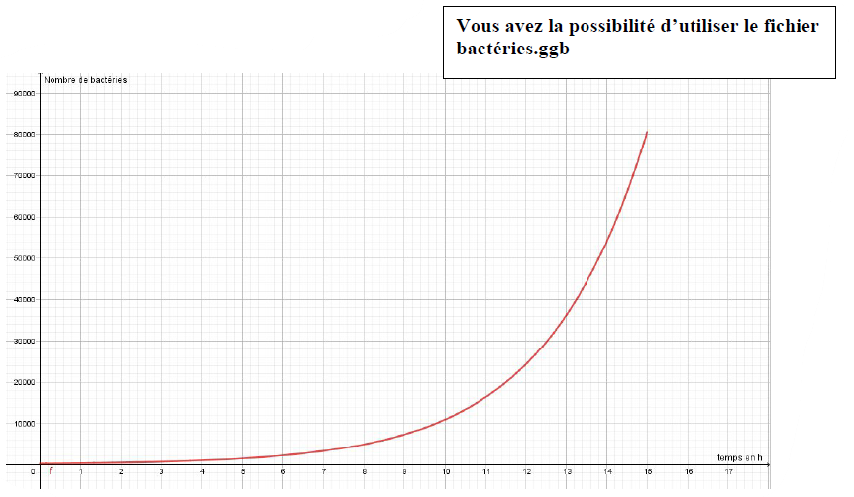

Ressource 2 : Exemple de la résolution de l’équation $e^{10x}=200$

Formulaire : $\ln\left(e^{ax}\right)=ax$

